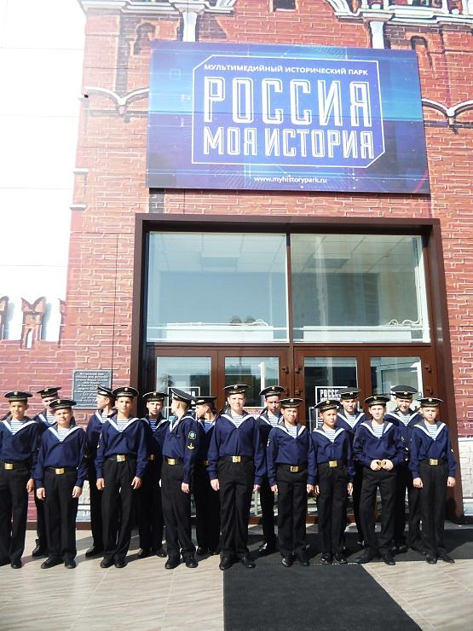
«РОССИЯ – Моя история»

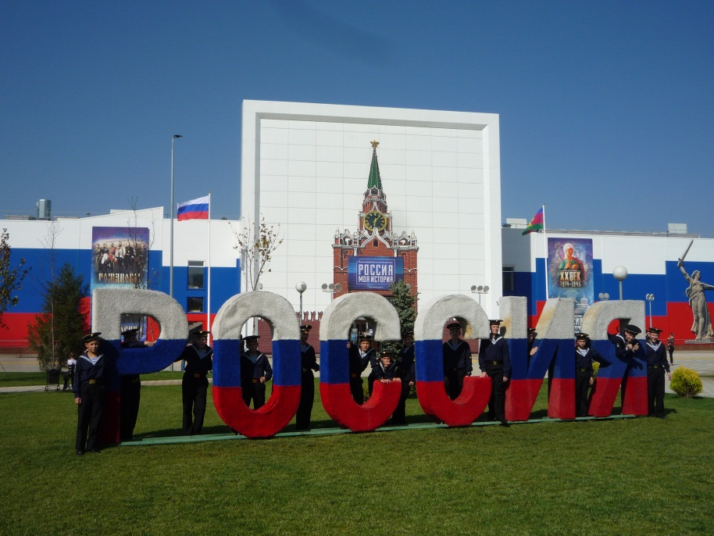
05 октября 2019г. воспитанники 12 уч. группы посетили мультимедийный исторический парк «Россия – Моя история» в г. Краснодаре. «Россия – Моя история» – сеть мультимедийных исторических парков, в которых с помощью современных технологий представлена история России с древнейших времён до наших дней. Краснодарский филиал стал одним из самых красочных комплексов. Здание выполнено в цветах российского флага, а вход оформлен в виде Спасской башни Кремля. Кроме выставок, рассказывающих об истории государства, в парке «Россия — Моя история» представлена экспозиция «Страницы истории Кубани», где гости узнают об истории региона, а также о культуре народов населяющих его. Сегодня парк «Россия — Моя история» входит в структуру Краснодарского краевого выставочного зала изобразительных искусств
Площадь выставочного комплекса «Россия - Моя история» в Краснодаре – 7,5 тыс. кв. м. Он включает 42 интерактивных зала, аудитории для лекций, презентаций, кинопоказов, занятий кружков юных историков и краеведов. Помещения оснащены мультимедийными стендами, мониторами и проекторами. На фасаде здания отражены знаковые исторические памятники России и Кубани.
На выставках подробно разбираются наиболее важные события указанных периодов.
Воспитанники 12 уч. группы смогли не только освежить в памяти свои знания истории, но и узнать много новых фактов.

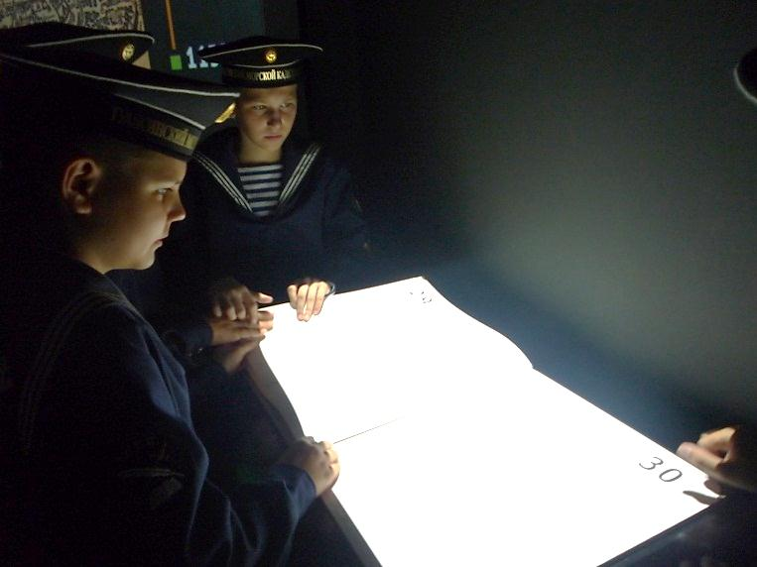
Некоторые технологические новинки сами по себе представляют интерес, например, «живые книги». Это мультимедийные объекты, которые выглядят как настоящие книги, однако текст на их страницах появляется в момент прикосновения.
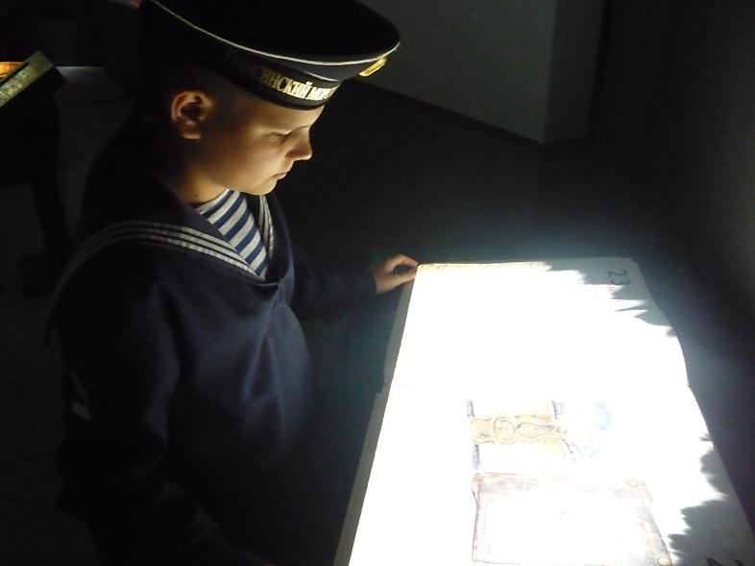

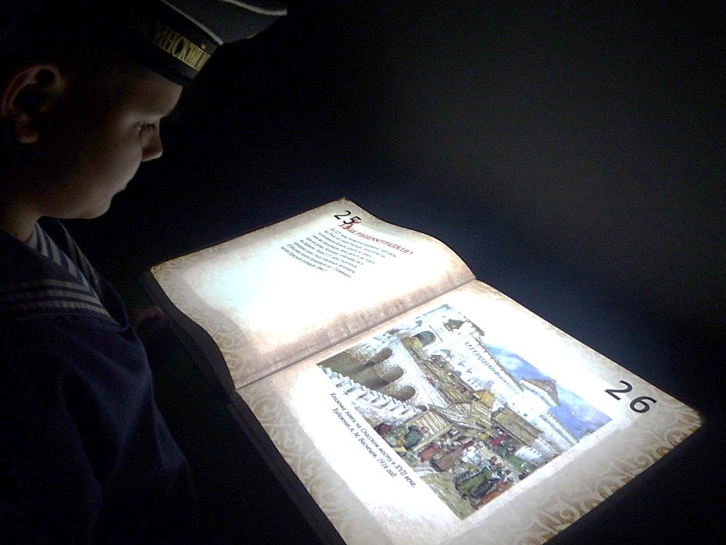

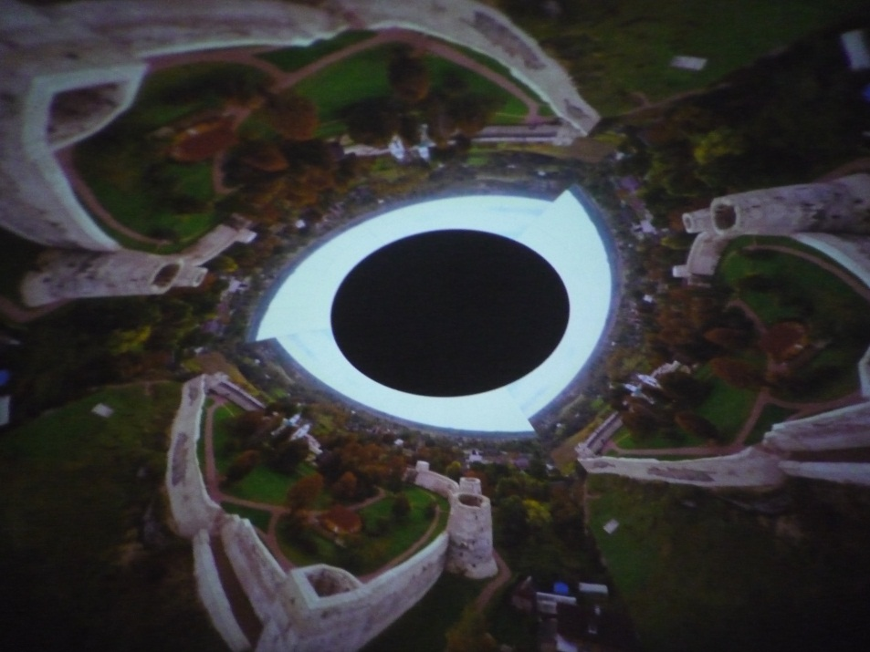
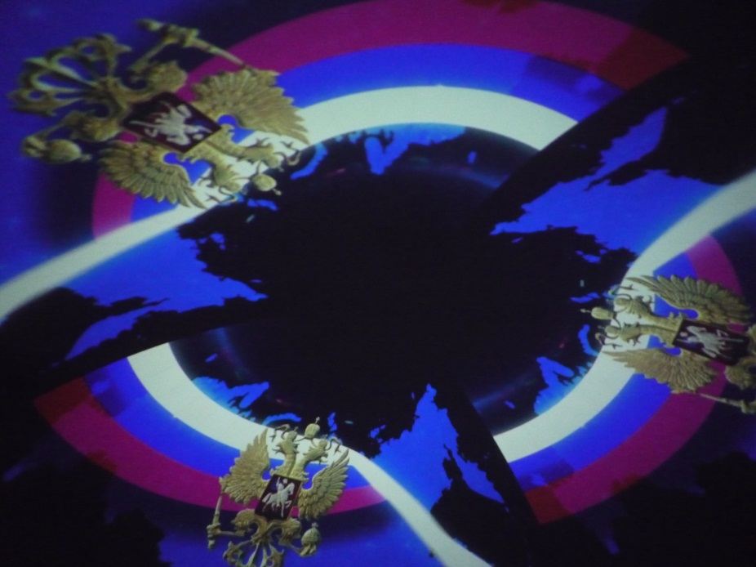
Проекционные купола и стены помогают погрузиться в былые времена и почувствовать себя участником описываемых событий. Такой необычный подход к созданию экспозиции привлекает молодое поколение к изучению истории России и делает посещение музея увлекательным событием.

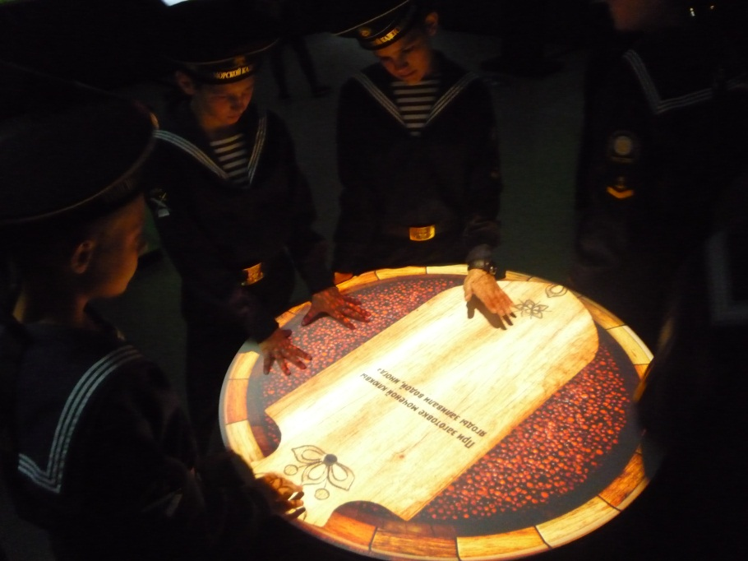

В одном зале стояли бочки. Подходишь к бочке, и появляется на одной секрет приготовления мочёных яблок, на другой как правильно заготовить впрок клюкву.

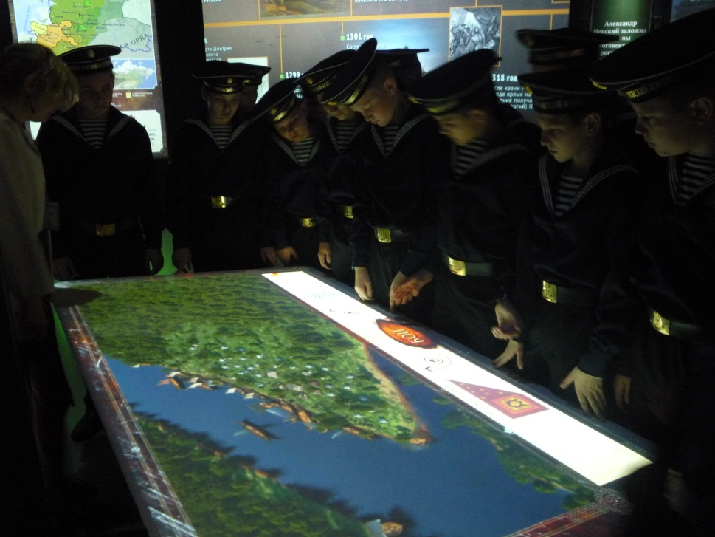
Кадетам понравилось использовать большие сенсоры для просмотра дополнительных картин. Картинки оживают, и мы становимся участниками «Куликовской битвы» или морского «Сражения у м. Тендра».
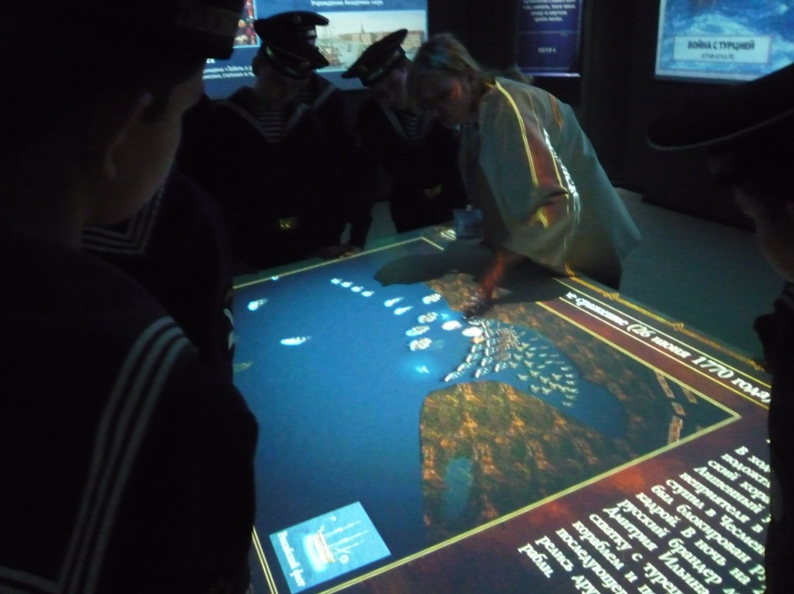

Многовековая история России для удобства изучения поделена на 4 блока:
• история Древней Руси и эпоха правления Рюриковичей;
• события, происходившие в стране во времена династии Романовых;
• революции и мировые войны XX века;
• послевоенное время и современная история России.
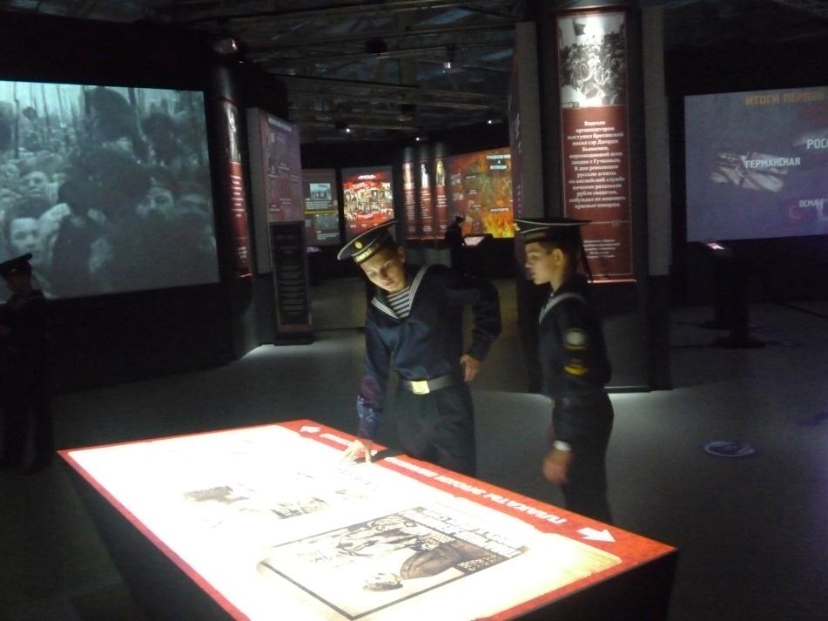
Много освещено исторических фактов о Кубани. Темы залов разнообразны: политика, художественная литература, мода, социальная сфера, наука. В каждом зале на больших вертикальных плакатах можно увидеть цитаты известных людей. Иногда цитаты так поражают, что так и хочется сделать фото.
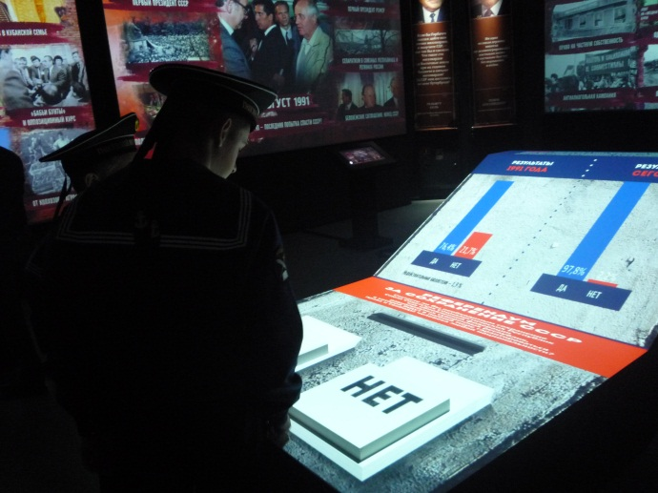
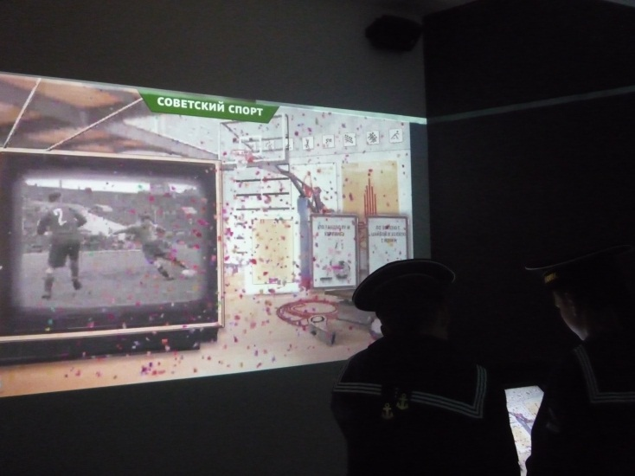
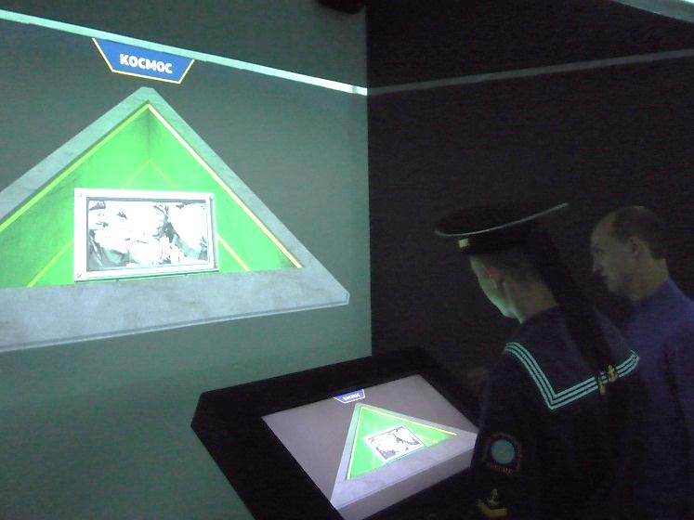
Кадеты не только слушали интересный рассказ экскурсовода, но и приняли участие в интерактивных викторинах.

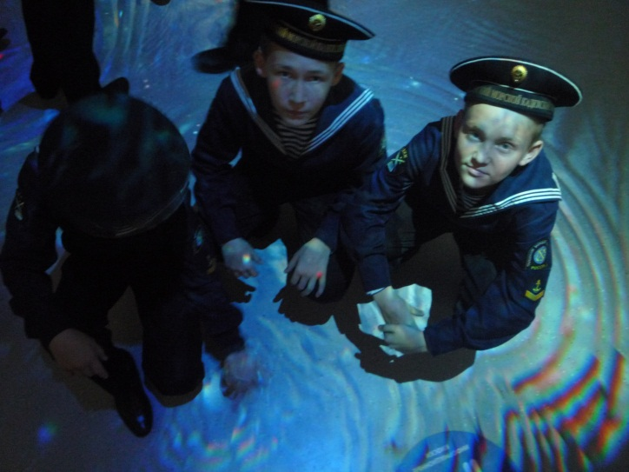
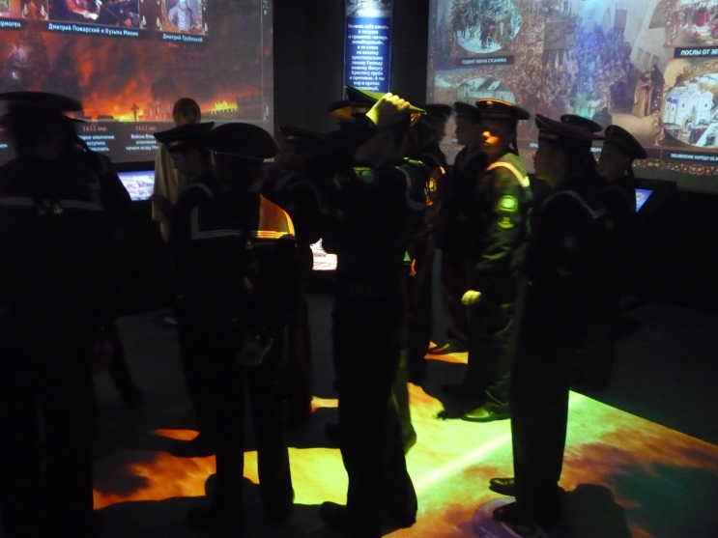
Уникальны в залах и полы. В зале о «Смутном времени» пол полыхает огнём, в зале о принятии Крещения пол в виде купели.

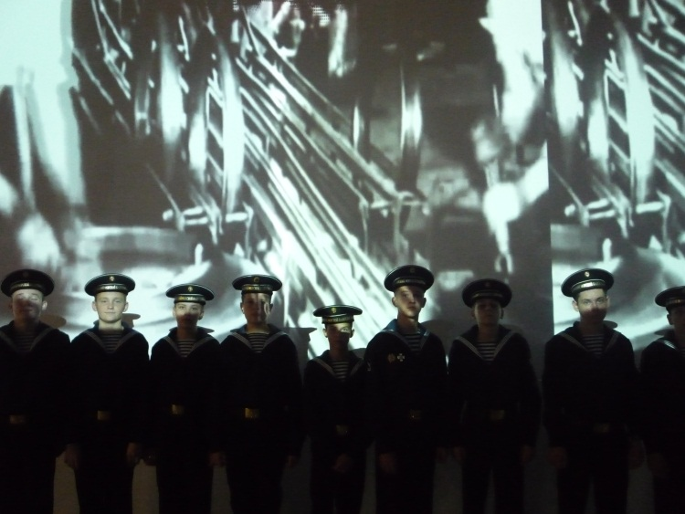
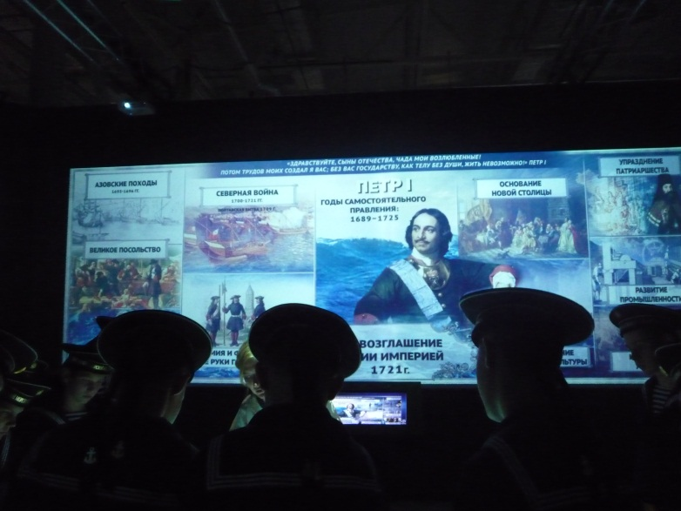
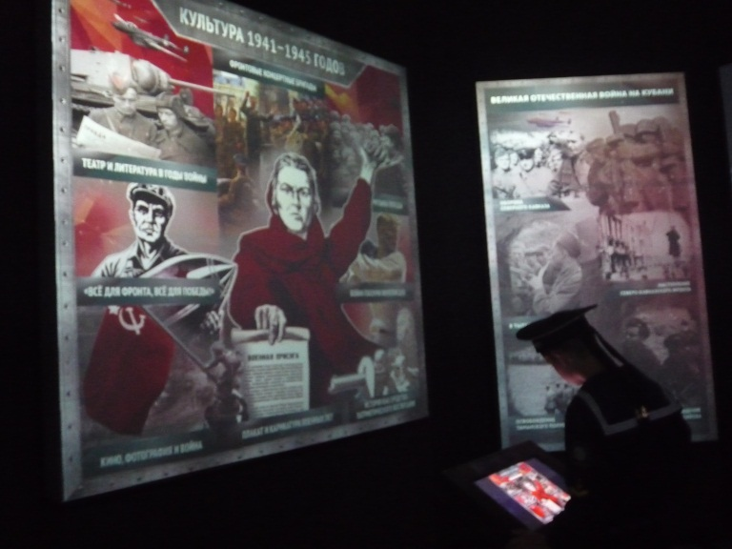
Время посещения парка у нас было ограничено. Одного дня недостаточно, чтобы досконально познакомиться с каждой композицией. Масштабы парка впечатляют. Очень понравилась экскурсия.
Воспитатель 12 уч. гр. Морчева С. М.

